1. Интеллектуальный конкурс «Умники и умницы»

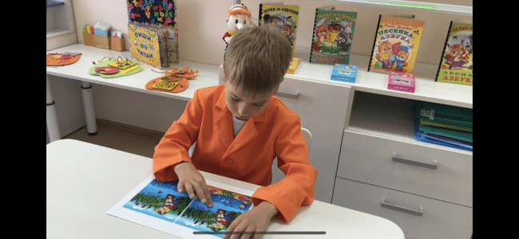

2. Спортивная эстафета, команда «Долина приключений»

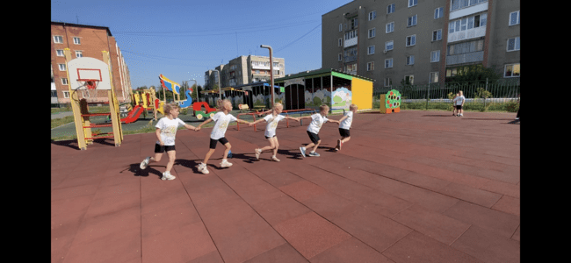

3. Спортивная семья Дмитриевых.

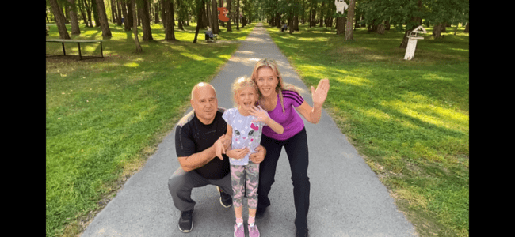

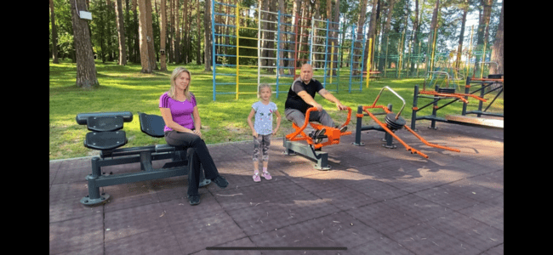

4. Ритмическая гимнастика «Однажды на северном полюсе»

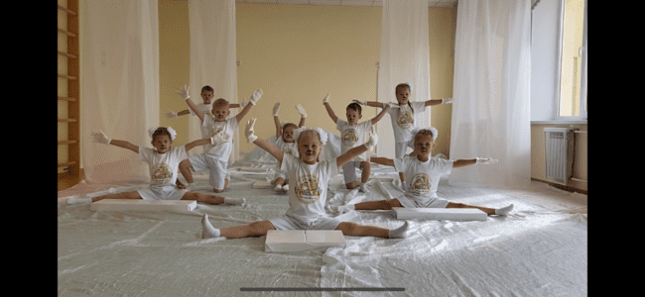

5. Творческий конкурс «Зимний сон»

